Best Practices
Análisis y Documentación Completa
Generado el: 25 de November de 2025 a las 10:59

📊 Análisis Visual Completo

Dashboard Principal
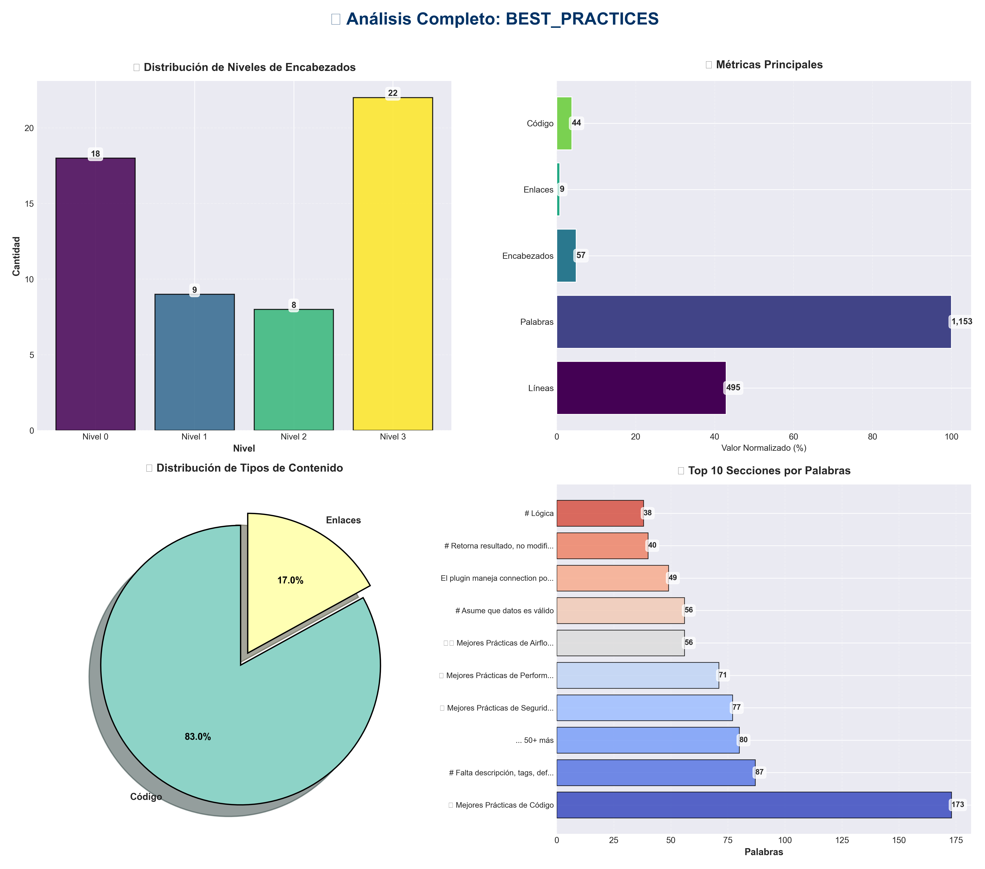

Análisis Adicionales
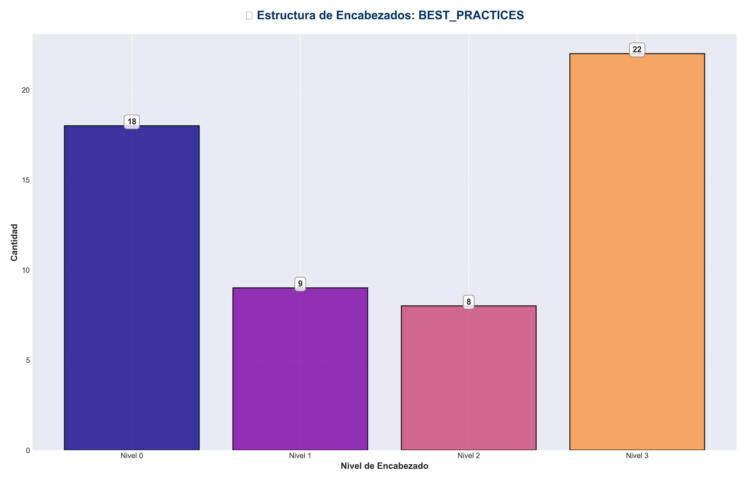

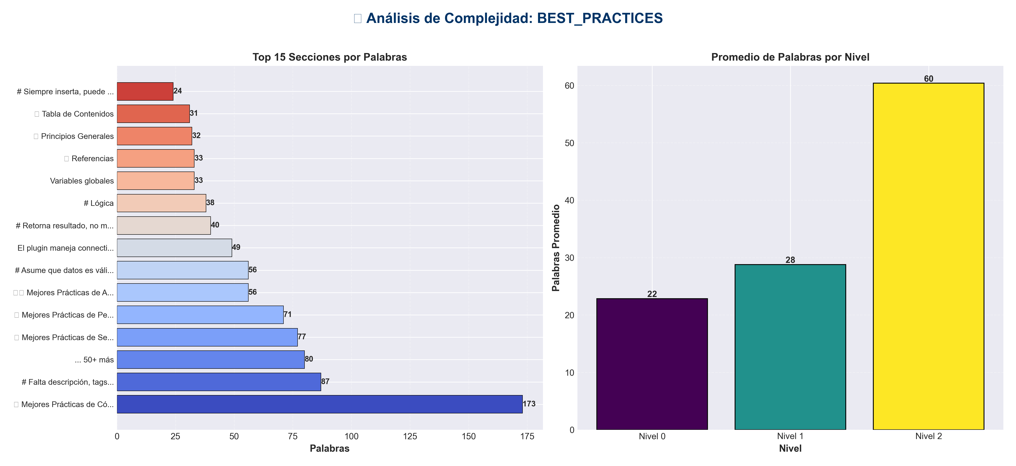

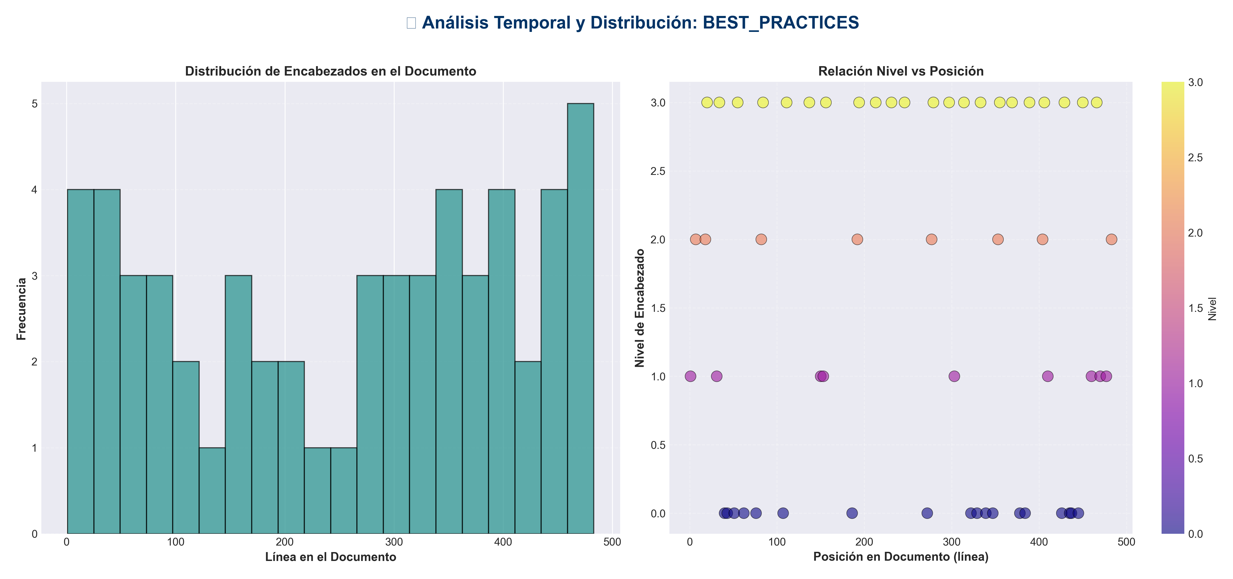

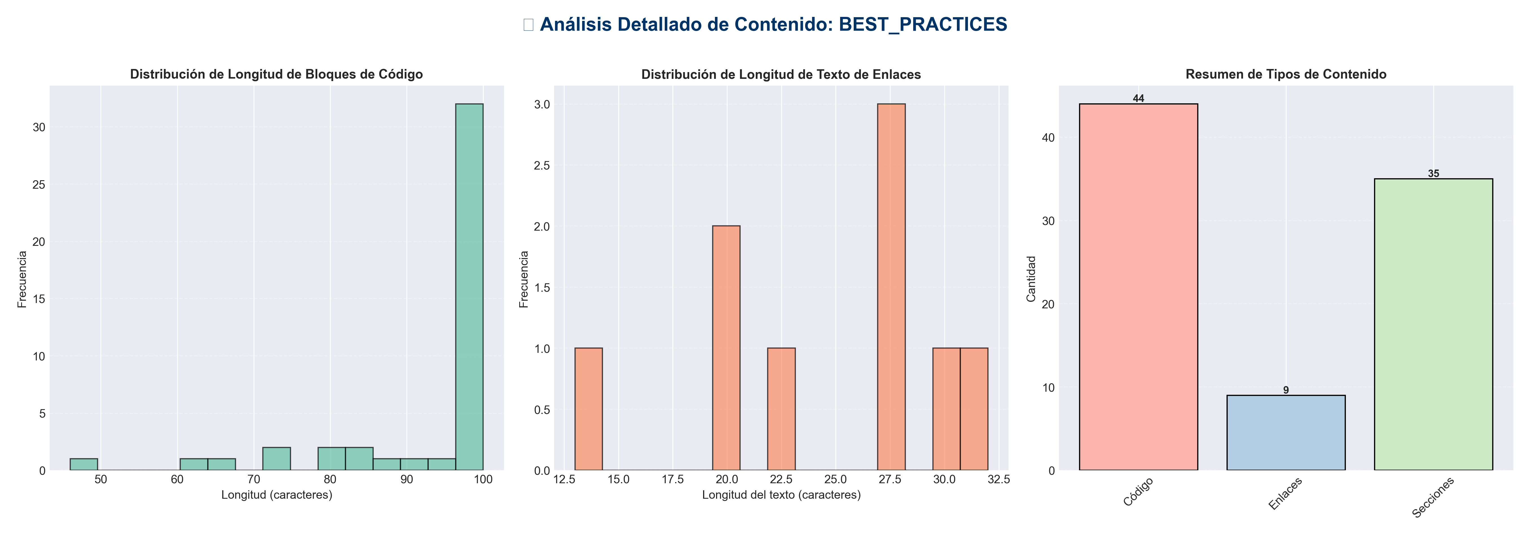

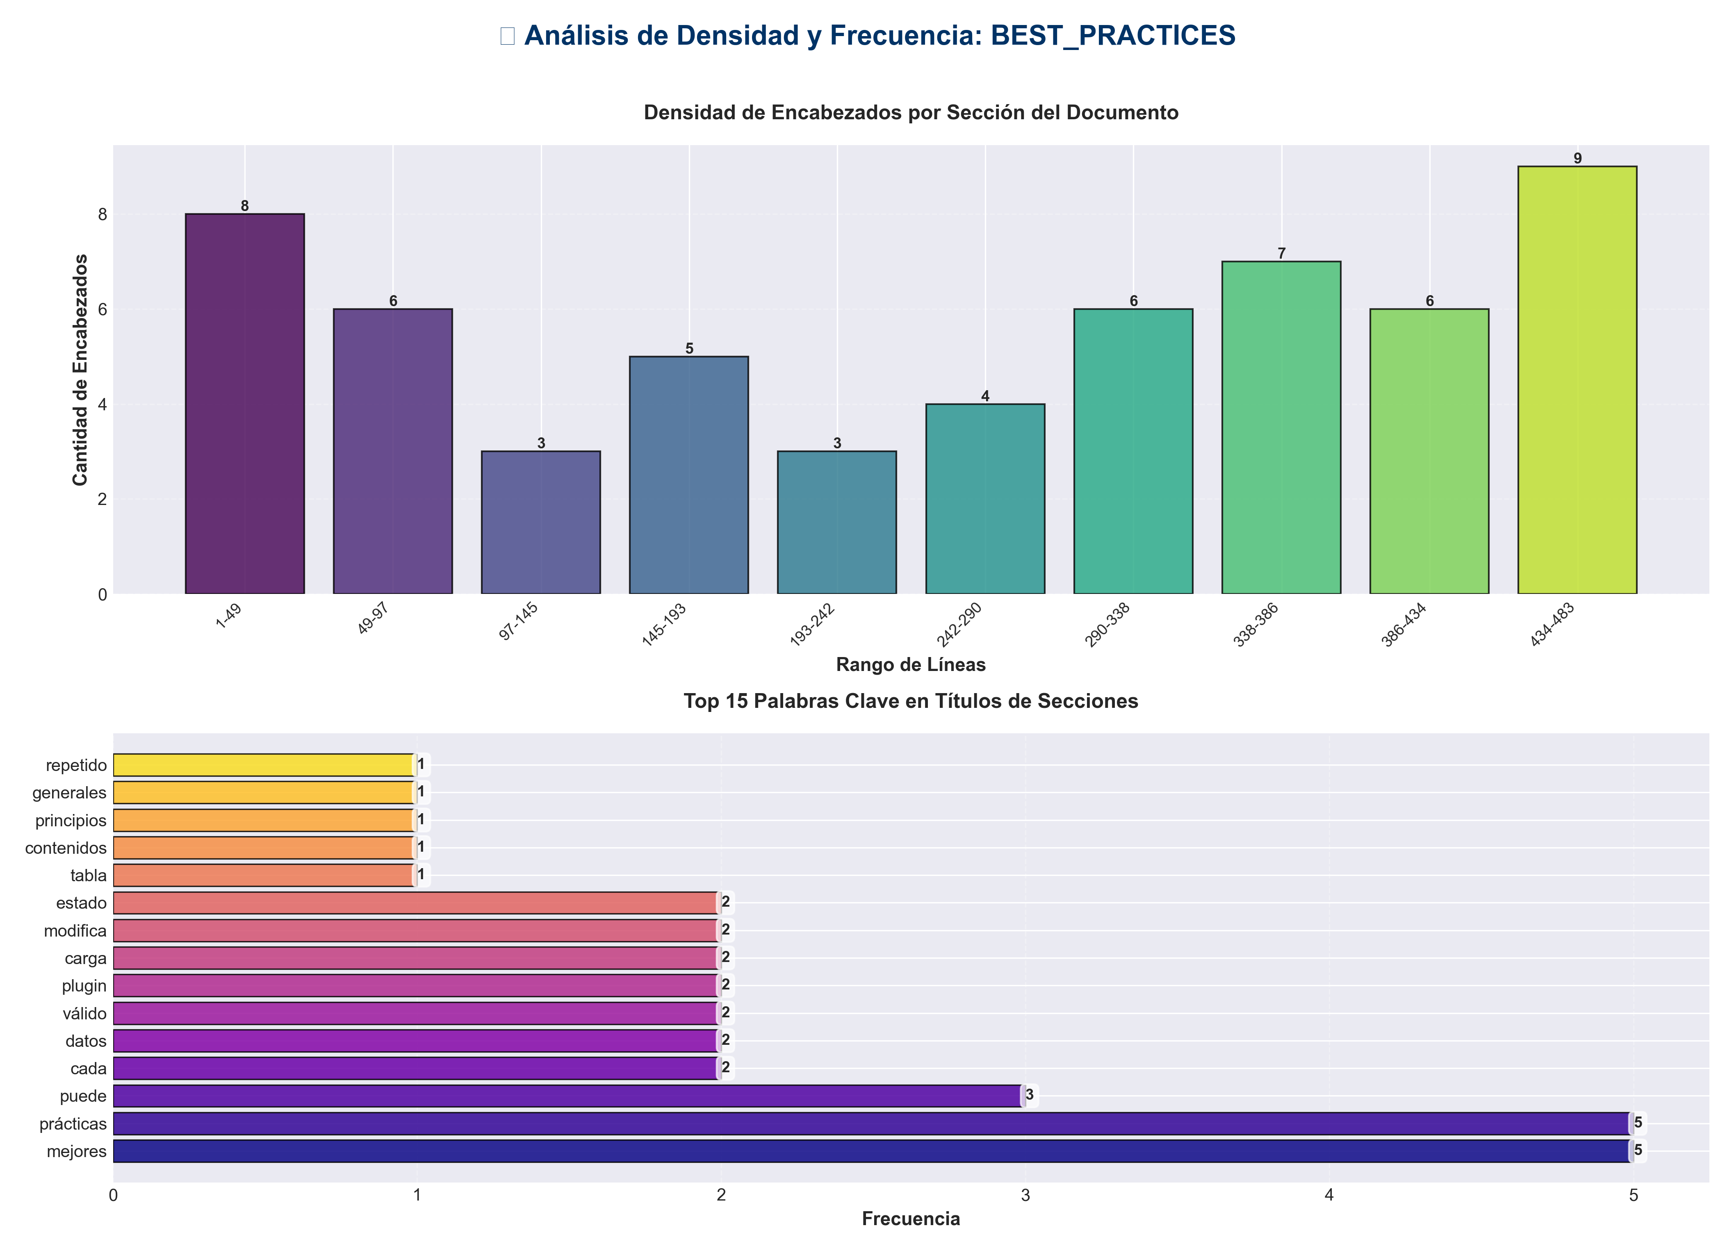

📊 Estadísticas del Documento
Resumen Ejecutivo: Este documento contiene 1,153 palabras distribuidas en 495 líneas, con 57 encabezados organizados en 35 secciones principales.

Métrica | Valor
Total de líneas | 495
Total de palabras | 1,153
Total de caracteres | 10,050
Encabezados | 57
Bloques de código | 44
Tablas | 0
Enlaces | 9
Imágenes | 0
Secciones principales | 35

📑 Índice de Secciones
Nivel | Título | Línea
1 | ✅ Mejores Prácticas | 1
2 | 📋 Tabla de Contenidos | 7
2 | 🎯 Principios Generales | 18
1 | Repetido en cada DAG | 31
0 | # Verificar si ya existe | 40
0 | # Cargar datos | 43
0 | # Siempre inserta, puede duplicar | 51
0 | # Lógica | 62
0 | # Sin try/except, cualquier error falla el DAG | 76
2 | ✈️ Mejores Prácticas de Airflow | 82
0 | # Falta descripción, tags, default_args | 107
1 | 50+ tareas sin organización | 150
1 | ... 50+ más | 153
0 | # Sin docstring, sin type hints | 186
2 | 💻 Mejores Prácticas de Código | 192
0 | # Sin validar que está en rango válido | 272
2 | ⚡ Mejores Prácticas de Performance | 277
1 | El plugin maneja connection pooling | 303
0 | # Carga configuración una vez | 322
0 | # Carga desde archivo cada vez | 329
0 | # Tarea que puede tardar | 339
0 | # Puede colgar indefinidamente | 347
2 | 🔒 Mejores Prácticas de Seguridad | 353
0 | # Procesar | 378
0 | # Asume que datos es válido | 384
2 | 🚫 Anti-Patrones | 404
1 | Variables globales | 410
0 | # Usar localmente | 426
0 | # Modifica estado global | 435
0 | # Escribe a archivos del sistema | 437
0 | # Retorna resultado, no modifica estado | 445
1 | Diseñar flujo lineal o en árbol | 460
1 | Misma función en múltiples DAGs | 470
1 | En plugin reutilizable | 477
2 | 📚 Referencias | 483

📄 Contenido

✅ Mejores Prácticas

> **Versión**: 1.0 | **Última actualización**: 2024

Mejores prácticas y patrones recomendados para desarrollar en la plataforma.

📋 Tabla de Contenidos

- - [Principios Generales](#-principios-generales)
- - [Mejores Prácticas de Airflow](#-mejores-prácticas-de-airflow)
- - [Mejores Prácticas de Código](#-mejores-prácticas-de-código)
- - [Mejores Prácticas de Performance](#-mejores-prácticas-de-performance)
- - [Mejores Prácticas de Seguridad](#-mejores-prácticas-de-seguridad)
- - [Anti-Patrones](#-anti-patrones)

- ---

🎯 Principios Generales

1. Modularidad

✅ **Bueno**: Código dividido en módulos reutilizables
from data.airflow.plugins.approval_cleanup_ops import get_pg_hook

❌ **Malo**: Código duplicado en cada DAG
def get_pg_hook():
return PostgresHook(postgres_conn_id="approvals_db")

Repetido en cada DAG

2. Idempotencia

✅ **Bueno**: Tareas idempotentes
@task
def cargar_datos():

Verificar si ya existe
if datos_ya_existen():
return {"status": "skipped"}

Cargar datos
return {"status": "loaded"}

❌ **Malo**: Siempre inserta sin verificar
@task
def cargar_datos():

Siempre inserta, puede duplicar
insertar_datos()

3. Manejo de Errores

✅ **Bueno**: Manejo robusto de errores
@task(retries=3, retry_delay=timedelta(minutes=5))
def procesar():
try:

Lógica
return result
except TransientError as e:
logger.warning(f"Error temporal: {e}")
raise # Retry automático
except PermanentError as e:
logger.error(f"Error permanente: {e}")
raise AirflowFailException(e) # Falla inmediatamente

❌ **Malo**: Sin manejo de errores
@task
def procesar():

Sin try/except, cualquier error falla el DAG
resultado = operacion_riesgosa()

- ---

✈️ Mejores Prácticas de Airflow

1. Configuración del DAG

✅ **Bueno**: Configuración completa y clara
@dag(
dag_id="mi_dag",
description="Descripción clara del propósito",
schedule_interval="@daily",
start_date=pendulum.datetime(2024, 1, 1, tz="UTC"),
catchup=False, # Importante para evitar backfills no deseados
tags=["etl", "datos"],
default_args={
"retries": 3,
"retry_delay": timedelta(minutes=5),
"on_failure_callback": on_task_failure,
},
)

❌ **Malo**: Configuración incompleta
@dag(
dag_id="mi_dag",

Falta descripción, tags, default_args
)

2. Nombres Descriptivos

✅ **Bueno**: Nombres claros y descriptivos
@task
def extraer_datos_de_api_hubspot():
"""Extrae datos de la API de HubSpot."""
pass

@task
def transformar_datos_de_clientes():
"""Transforma datos de clientes."""
pass

❌ **Malo**: Nombres genéricos
@task
def task1():
pass

@task
def process():
pass

3. Uso de Task Groups

✅ **Bueno**: Organizar tareas en grupos
@task_group(group_id="extraction")
def extraction_group():
api_data = extract_from_api()
db_data = extract_from_db()
return [api_data, db_data]

❌ **Malo**: Todas las tareas al mismo nivel

50+ tareas sin organización
task1 = extract1()
task2 = extract2()

... 50+ más

4. Documentación

✅ **Bueno**: Documentación completa
@task
def procesar_datos(
datos: List[Dict[str, Any]],
config: Optional[Dict[str, Any]] = None
) -> Dict[str, Any]:
"""
Procesa los datos según la configuración.

Args:
datos: Lista de diccionarios con los datos a procesar
config: Configuración opcional para el procesamiento

Returns:
Diccionario con resultados del procesamiento

Raises:
ValueError: Si los datos son inválidos
AirflowFailException: Si el procesamiento falla
"""
pass

❌ **Malo**: Sin documentación
@task
def procesar(datos):

Sin docstring, sin type hints
pass

- ---

💻 Mejores Prácticas de Código

1. Type Hints

✅ **Bueno**: Type hints completos
from typing import List, Dict, Any, Optional

def procesar_datos(
datos: List[Dict[str, Any]],
config: Optional[Dict[str, Any]] = None
) -> Dict[str, Any]:
pass

❌ **Malo**: Sin type hints
def procesar_datos(datos, config=None):
pass

2. Logging Estructurado

✅ **Bueno**: Logging con contexto
from data.airflow.plugins.approval_cleanup_utils import log_with_context

log_with_context('info', 'Procesando datos', extra={
'task_id': context['task_instance'].task_id,
'record_count': len(records),
'duration_ms': duration
})

❌ **Malo**: Print statements
print(f"Processing {len(records)} records") # No usar print

3. Configuración Centralizada

✅ **Bueno**: Configuración en plugins
from data.airflow.plugins.approval_cleanup_config import get_config

config = get_config()
batch_size = config['processing']['batch_size']

❌ **Malo**: Valores hardcodeados
batch_size = 1000 # Hardcodeado

4. Validación de Parámetros

✅ **Bueno**: Validar parámetros
from data.airflow.plugins.approval_cleanup_utils import validate_params

@dag(
params={
"batch_size": Param(1000, type="integer", minimum=100, maximum=10000),
}
)
def mi_dag():
@task
def procesar(**context):
params = context["params"]
validate_params({
'batch_size': (100, 10000)
})
batch_size = params['batch_size']

❌ **Malo**: Sin validación
@task
def procesar(**context):
batch_size = context["params"].get("batch_size", 1000)

Sin validar que está en rango válido

- ---

⚡ Mejores Prácticas de Performance

1. Procesamiento en Lotes

✅ **Bueno**: Procesar en lotes
def procesar_registros(registros: List[Dict]) -> None:
batch_size = 1000
for i in range(0, len(registros), batch_size):
batch = registros[i:i + batch_size]
procesar_lote(batch)

❌ **Malo**: Uno por uno
def procesar_registros(registros: List[Dict]) -> None:
for registro in registros:
procesar(registro) # Muy lento

2. Connection Pooling

✅ **Bueno**: Reutilizar conexiones
from data.airflow.plugins.approval_cleanup_ops import get_pg_hook

El plugin maneja connection pooling
pg_hook = get_pg_hook() # Reutiliza conexiones

❌ **Malo**: Nueva conexión por query
def ejecutar_query(sql):
hook = PostgresHook(postgres_conn_id="db") # Nueva conexión cada vez
return hook.get_records(sql)

3. Caching

✅ **Bueno**: Cachear resultados costosos
from functools import lru_cache

@lru_cache(maxsize=1)
def get_config():

Carga configuración una vez
return load_config()

❌ **Malo**: Cargar cada vez
def get_config():

Carga desde archivo cada vez
return load_config()

4. Timeouts Apropiados

✅ **Bueno**: Timeouts configurados
@task(execution_timeout=timedelta(hours=2))
def tarea_larga():

Tarea que puede tardar
pass

❌ **Malo**: Sin timeout
@task
def tarea_larga():

Puede colgar indefinidamente
pass

- ---

🔒 Mejores Prácticas de Seguridad

1. Secrets Management

✅ **Bueno**: Usar Airflow Connections
from airflow.providers.postgres.hooks.postgres import PostgresHook

hook = PostgresHook(postgres_conn_id="my_db") # Secret en Airflow

❌ **Malo**: Credenciales en código
password = "my_secret_password" # ❌ NUNCA hacer esto

2. Validación de Inputs

✅ **Bueno**: Validar inputs
def procesar_datos(datos: List[Dict]) -> None:
if not datos:
raise ValueError("Datos no pueden estar vacíos")
if not isinstance(datos, list):
raise TypeError("Datos debe ser una lista")

Procesar

❌ **Malo**: Sin validación
def procesar_datos(datos):

Asume que datos es válido
for item in datos:
procesar(item)

3. Queries Parametrizadas

✅ **Bueno**: Queries parametrizadas
sql = "SELECT * FROM tabla WHERE id = %s"
hook.get_records(sql, parameters=(user_id,))

❌ **Malo**: String formatting (SQL injection)
sql = f"SELECT * FROM tabla WHERE id = {user_id}" # ❌ Vulnerable

- ---

🚫 Anti-Patrones

1. Variables Globales

❌ **Malo**:

Variables globales
BATCH_SIZE = 1000
CONFIG = load_config()

@task
def procesar():
global BATCH_SIZE # ❌ Evitar
BATCH_SIZE = 2000

✅ **Bueno**:
@task
def procesar():
config = get_config()
batch_size = config['batch_size']

Usar localmente

2. Efectos Secundarios en Tareas

❌ **Malo**:
@task
def procesar():

Modifica estado global
global_counter += 1

Escribe a archivos del sistema
open('/tmp/data.txt', 'w').write('data')

✅ **Bueno**:
@task
def procesar():

Retorna resultado, no modifica estado
result = compute()
return result

3. Dependencias Circulares

❌ **Malo**:
task1 = tarea1(task2) # task1 depende de task2
task2 = tarea2(task1) # task2 depende de task1 (circular!)

✅ **Bueno**:

Diseñar flujo lineal o en árbol
data = extract()
transformed = transform(data)
loaded = load(transformed)

4. Código Duplicado

❌ **Malo**:

Misma función en múltiples DAGs
def get_pg_hook():
return PostgresHook(postgres_conn_id="db")

✅ **Bueno**:

En plugin reutilizable
from data.airflow.plugins.approval_cleanup_ops import get_pg_hook

- ---

📚 Referencias

- - [`docs/DESARROLLO.md`](./DESARROLLO.md) - Guía de desarrollo completa
- - [`docs/EJEMPLOS_PRACTICOS.md`](./EJEMPLOS_PRACTICOS.md) - Ejemplos prácticos
- - [Airflow Best Practices](https://airflow.apache.org/docs/apache-airflow/stable/best-practices.html)

- ---

- **Versión**: 1.0 | **Estado**: Producción Ready ✅
- **Mantenido por**: platform-team
- **Última actualización**: 2024

